다음은 어휘력 발달에서 나타나는 매튜 효과를 도식화한 것이다. [A]를 바탕으로 ㉠과 ㉡에 대해 이해한 것으로 가장 적절한 것은?

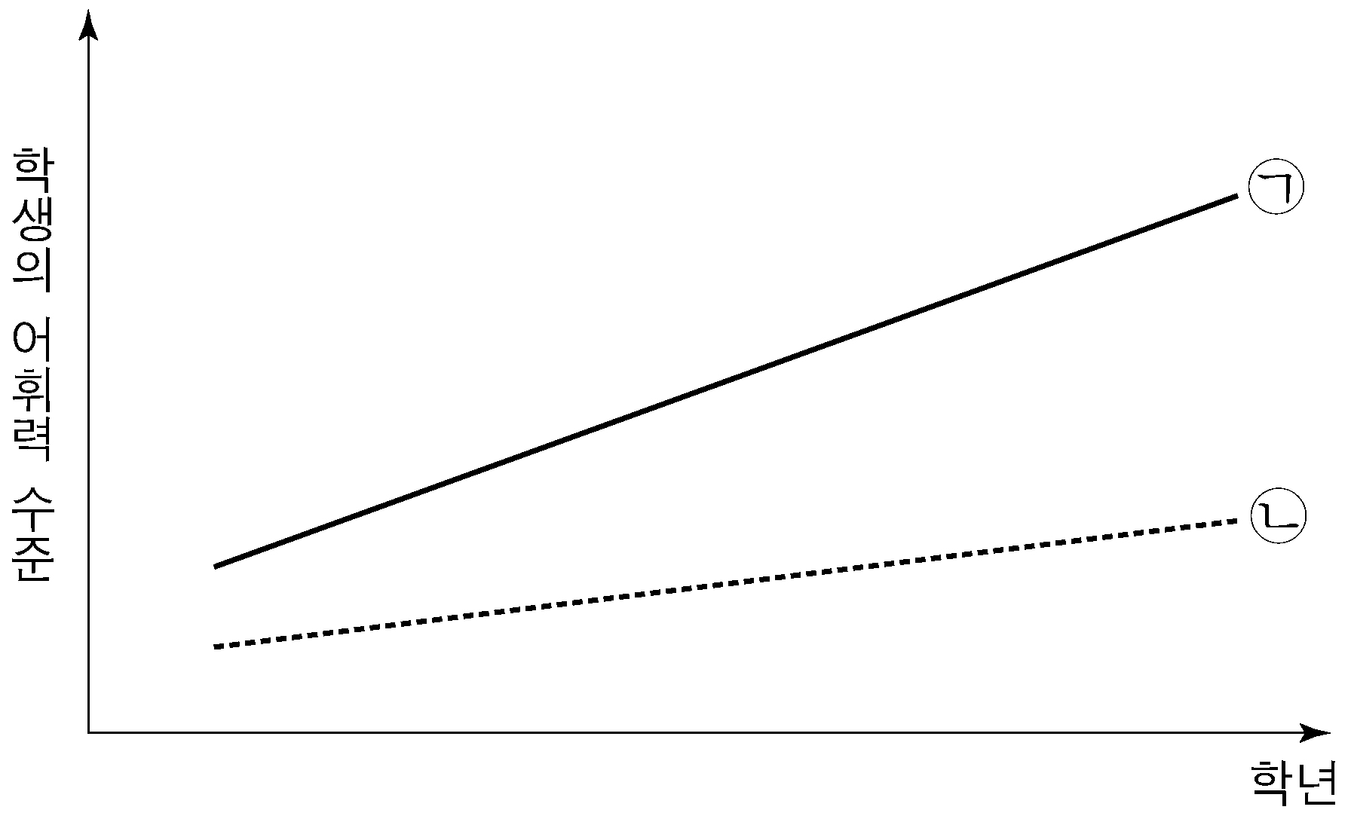

① ㉠은 ㉡에 비해 읽기 양이 적지만 어휘력은 더 큰 폭으로 높아진다.

② ㉡은 학년이 올라갈수록 ㉠과의 어휘력 격차를 줄일 수 있는 가능성이 커진다.

③ ㉡은 학년이 올라가면 ㉠에 비해 적은 노력으로도 어휘력 부족에서 벗어날 수 있다.

④ ㉠과 ㉡ 간의 어휘력 격차가 점점 커지는 것은 지능의 차이 때문이다.

⑤ ㉠과 ㉡ 간의 어휘력 격차가 점점 커지는 것은 읽기 양의 차이가 누적되기 때문이다.